«Весенние цветы»

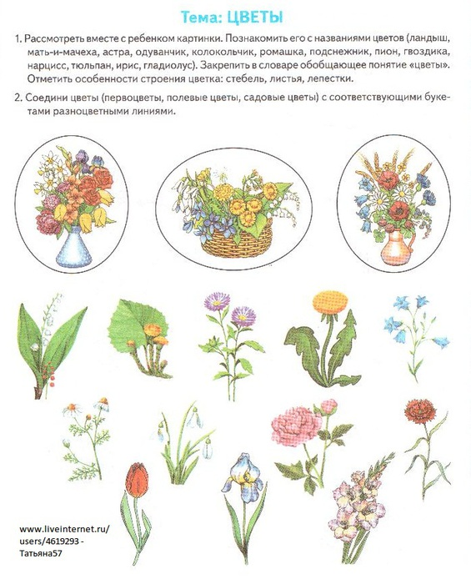
Родителям рекомендуется:
1. Побеседовать с ребенком о том, какие изменения произошли в природе весной, какие цветы появляются.
2. Объяснить, что первые весенние цветы называются первоцветами. Помочь ребенку запомнить слово "первоцветы" (-первые цветы).
3. Рассмотреть цветок (любой) и помочь ребенку запомнить его строение: корень, стебель, лист, цветок.
4. Обратить внимание на цвет и запах цветов.
5. Учить ребенка узнавать первоцветы на картинке и в природе.
6. Упражнение "Посчитай" на согласование числительных с существительными.
Один одуванчик, 2 ..., 3 ..., ...
Один ландыш, 2 ..., 3 ..., ...
Одна незабудка, 2 ..., 3 ..., ...
Один подснежник, 2 ..., 3 ..., ...
7. Упражнение "Подбери признак" на согласование прилагательных с существительными.
Одуванчик (какой?) жёлтый, пушистый, красивый, солнечный, ...
Незабудки (какие?) ...
Подснежник (какой?) ...
Ландыш (какой?) ...
8. Упражнение "Один - много" на употребление существительных в родительном падеже множественного числа.
Незабудка – незабудки - много незабудок
Ландыш - ...
Одуванчик - ...
Подснежник - ...
9. Развитие мелкой моторики. Упражнения для пальчиков.
Наши алые цветы распускают лепестки,(Плавно разжать пальцы из кулачков)
Ветерок чуть дышит, лепестки колышет.(Помахать руками перед собой)
Наши алые цветки закрывают лепестки,(Плавно сжать пальцы в кулачки)
Тихо засыпают, головой качают.(Плавно опустить их на стол)
10. Развитие слуховой памяти. Выучить стихотворение.
«Мать-и-мачеха»
Золотые лепестки,
Хрупкий стебелек.
Распустился у реки
Солнечный цветок.
Только тучка набежала,
Сжались лепесточки,
На зеленых стебельках
- Круглые комочки.
(Н. Нищева)
11. Подбирать слова-действия: Цветок (что делает?) – появляется, растёт, цветёт, радует (нас), украшает, сгибается (от ветра), цветёт, вянет, пахнет ( или не пахнет)
12. Поиграть в игру «Путешествие цветка», произнося предлоги (спрятался в ладошке, под ладошкой, оказался над ладошкой, взяли из кармашка, с ладошки, выглядывает из-под ладошки, из-за спины)

